Міністерство освіти і науки України

Національний університет «Львівська політехніка»

Кафедра «Електронних обчислювальних машин»



**Звіт**

з лабораторної роботи № 5

з дисципліни: «Кросплатформенні засоби програмування»

**На тему:** «Файли у Java»

**Виконав:**

студент групи КІ-306

Бокало П.М.

**Прийняв:**

доцент кафедри ЕОМ

Іванов Ю. С.

Львів – 2023

**Мета роботи:** оволодіти навиками використання засобів мови Java для роботи з потоками і файлами.

**Завдання(варіант №2):**

1. Створити клас, що реалізує методи читання/запису у текстовому і двійковому форматах результатів роботи класу, що розроблений у лабораторній роботі №4. Написати програму для тестування коректності роботи розробленого класу.

2. Для розробленої програми згенерувати документацію.

3. Завантажити код на GitHub згідно методичних вказівок по роботі з GitHub.

4. Скласти звіт про виконану роботу з приведенням тексту програми, результату її виконання та фрагменту згенерованої документації та завантажити його у ВНС.

5. Дати відповідь на контрольні запитання.

**Індивідуальне завдання:**



**Вихідний код програми:**

**Файл KI306.Bokalo.Lab5.java:**

package KI306.Bokalo.Lab5;

import java.io.*;

import java.util.Scanner;

/**

* Дана програма є класом драйвером який тестує роботу класу Calco, а також записує дані у файли

* @author Petro Bokalo KI-306

* @version 1.0

* @since version 1.0

*/

public class Lab5BokaloKI306 {

public static void main(String[] args)throws IOException {

double x;

String in_file = "For_decimal.txt";

String in_file_bin = "For_binary.dat";

String out_file = "Out_decimal.txt";

String out_file_bin = "Out_binary";

Scanner input = new Scanner(System.in);

PrintWriter fout = null;

DataOutputStream fout_bin = null;

try {

fout = new PrintWriter(in_file);

System.out.print("Enter a decimal number: ");

x = input.nextDouble();

fout.print(x);

fout_bin = new DataOutputStream(new FileOutputStream(in_file_bin));

fout_bin.writeDouble(x);

fout_bin.close();

} catch (IOException e) {

System.err.println("Error opening or writing to the file.");

} finally {

if (fout != null) {

fout.close();

}

}

Calco c = new Calco(in_file, in_file_bin);

c.in_files(out_file, out_file_bin);

BufferedReader reader = new BufferedReader(new FileReader(out_file));

System.out.print(reader.readLine() + "\n");

DataInputStream fin_bin = new DataInputStream (new FileInputStream (out_file_bin));

System.out.print(fin_bin.readLine());

}

}

**Файл Calco.java**

**package** KI306.Bokalo.Lab5;

**import** java.util.Scanner;

**import** java.io.*;

/**

* Тут реалізований клас Calco, який рахує Ctg введеного числа, дані беруться з файлів

* **@author** Petro Bokalo KI-306

* **@version** 1.0

* **@since** version 1.0

*/

**public** **class** Calco {

**private** **double** x,y;

**private** **double** ctg = 0;

**private** PrintWriter fout;

**public** Calco(String in_file, String in_file_bin) **throws** IOException {

**try** (BufferedReader reader = **new** BufferedReader(**new** FileReader(in_file)))

{

String line = reader.readLine();

x = Double.*parseDouble*(line);

reader.close();

}

**try** (DataInputStream fin_bin = **new** DataInputStream (**new** FileInputStream (in_file_bin)))

{

y = fin_bin.readDouble();

fin_bin.close();

}

**catch** (IOException e) {

System.***err***.println("Can't use the file!!!\n");

}

}

**public** **double** result(**double** num) **throws** ArithmeticException {

**if** (Math.*tan*(num) == 0) {

**throw** **new** ArithmeticException("Exception: Tan is equal to 0!!!\n");

} **else** {

ctg = 1 / Math.*tan*(num);

}

**return** ctg;

}

**public** **void** in_files(String out_file, String out_file_bin) {

**try**

{

fout = **new** PrintWriter(**new** BufferedWriter(**new** FileWriter(out_file)));

fout.print("Ctg of x = " + result(x) + "\n");

fout.close();

DataOutputStream fout_bin = **new** DataOutputStream(**new** FileOutputStream(out_file_bin));

fout_bin.writeChars("Ctg of x(binary file) = " + result(y) + "\n");

fout_bin.close();

}

**catch** (IOException e) {

System.***err***.println("Can't use the file!!!\n");

}

**catch** (ArithmeticException a) {

System.***out***.print(a.getMessage());

}

}

}

**Результат роботи програми:**

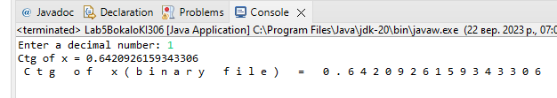

**Вміст файлів :**

**Файл For_decimal.txt:**

1.0

**Файл Out_decimal.txt:**

Ctg of x = 0.6420926159343306

**Фрагмент згенерованої документації:**

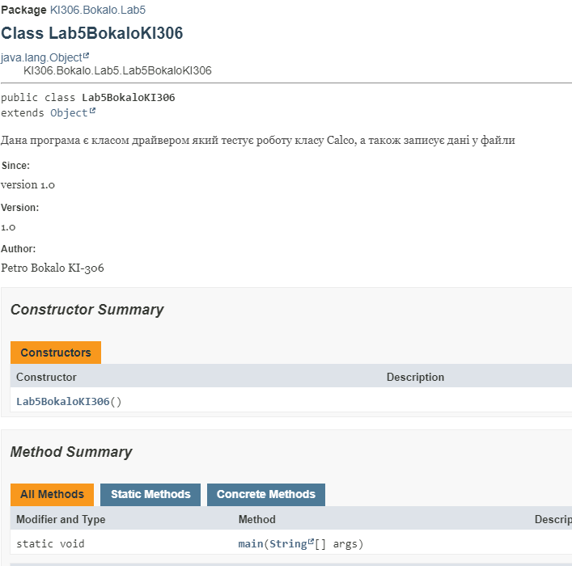

**Відповідь на контрольні питання**

**1. Розкрийте принципи роботи з файловою системою засобами мови Java.**

Принципи роботи з файловою системою засобами мови Java базуються на використанні класів для роботи з файлами, таких як `File`, `FileInputStream`, `FileOutputStream`, `BufferedReader`, `BufferedWriter`, `Scanner`, `PrintWriter`, `DataInputStream`, `DataOutputStream`, `RandomAccessFile`. З цими класами ви можете створювати, читати та записувати файли, працювати з текстовими і бінарними даними, а також здійснювати оптимізований доступ до файлів.

**2. Охарактеризуйте клас Scanner.**

Клас `Scanner` використовується для зчитування даних з різних джерел, таких як клавіатура, файли, рядки і т. д. Він дозволяє вказати роздільний символ і перетворити зчитані дані у відповідні типи даних.

**3. Наведіть приклад використання класу Scanner.**

Scanner scanner = new Scanner(System.in);

System.out.print("Введіть число: ");

int number = scanner.nextInt();

System.out.println("Ви ввели: " + number);

**4. За допомогою якого класу можна здійснити запис у текстовий потік?**

`PrintWriter`

**5. Охарактеризуйте клас PrintWriter.**

Клас `PrintWriter` використовується для запису даних у текстовий файл. Він дозволяє друкувати рядки та дані у файл.

**6. Розкрийте методи читання/запису двійкових даних засобами мови Java.**

`DataInputStream` і `DataOutputStream`. Вони дозволяють зчитувати і записувати різні типи даних (наприклад, цілі числа, дійсні числа) у бінарному форматі.

**7. Призначення класів DataInputStream і DataOutputStream.**

Класи `DataInputStream` і `DataOutputStream` призначені для читання та запису бінарних даних. Вони надають методи для зчитування і запису різних типів даних, таких як `int`, `double`, `boolean` і т. д., у бінарному форматі.

**8. Який клас мови Java використовується для здійснення довільного доступу до файлів.**

Для довільного доступу до файлів використовується клас `RandomAccessFile`. Він дозволяє читати та записувати дані у файлі з будь-якої позиції, а не обов'язково починаючи з початку.

**9. Охарактеризуйте клас RandomAccessFile.**

Клас `RandomAccessFile` використовується для довільного доступу до файлів. Він дозволяє читати і записувати дані з будь-якої позиції в файлі.

**10. Який зв’язок між інтерфейсом DataOutput і класом DataOutputStream?**

Інтерфейс `DataOutput` визначає методи для запису даних у бінарний потік. Клас `DataOutputStream` реалізує цей інтерфейс і дозволяє записувати дані у бінарний формат.

**Висновок:** на цій лабораторній роботі, я ознайомився з файлами в мові програмування java. Написав програму згідно до свого варіанту. Навчився правильно записувати та зчитувати інформацію з файлів у десятковій та двійковій системі числення.